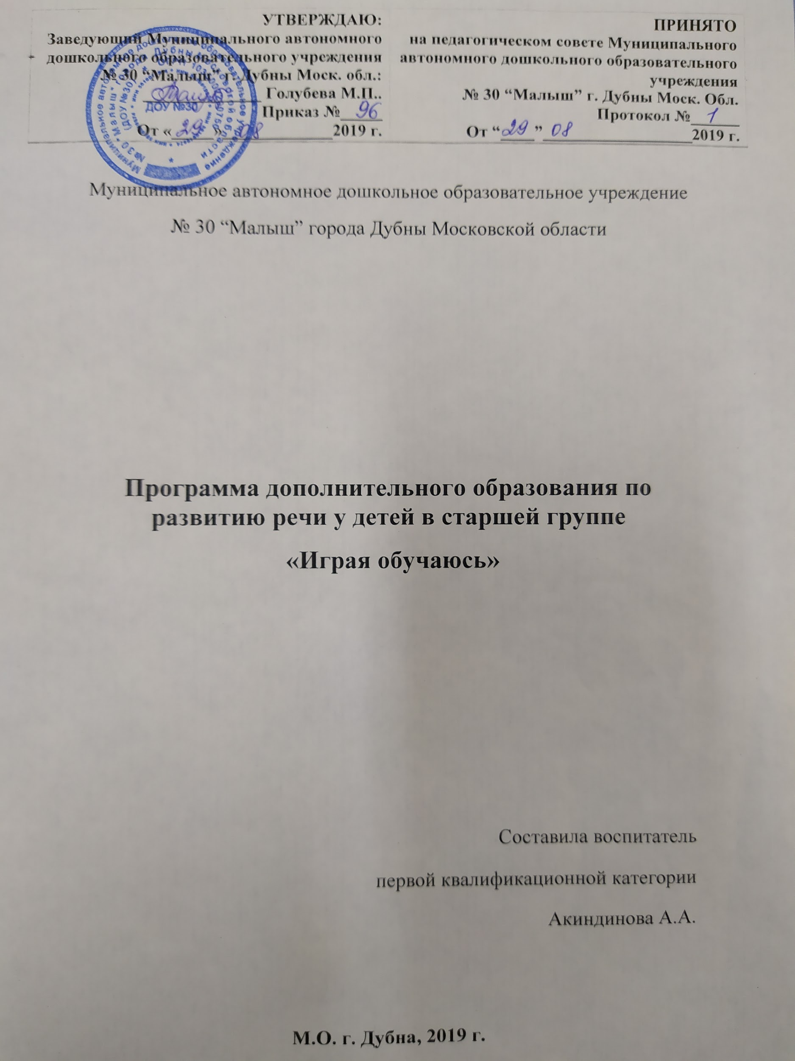

СОДЕРЖАНИЕ

Пояснительная записка
Перспективное планирование
Список используемой литературы
Приложение

Пояснительная записка
Дошкольное детство — большой отрезок жизни ребенка. Этот возраст является прямым продолжением раннего возраста в плане общей сензитивности, осуществляемой неудержимостью онтогенетического потенциала к развитию. Это период овладения социальным пространством человеческих отношений через общение с близкими взрослыми, а также через игровые и реальные отношения со сверстниками.Условия жизни в это время стремительно расширяются: рамки семьи раздвигаются до пределов улицы, города, страны. Ребенок открывает для себя мир человеческих отношений, разных видов деятельности и общественных функций. Он испытывает сильное желание включиться во взрослую жизнь, активно в ней участвовать, что, конечно, ему еще недоступно. Он стремится к самостоятельности.
Развитие речи – одна из ведущих задач, которую решают дошкольные образовательные учреждения.
У детей старшего дошкольного возраста развитие речи достигает высокого уровня. Большинство детей правильно произносит все звуки родного языка, может регулировать силу голоса, темп речи, интонацию вопроса, радости, удивления.
В этом возрасте развивается фонематическое восприятие: большинство детей правильно произносят все звуки родного языка; проводят звуковой и буквенный анализ слов, устанавливают последовательность звуков в слове, дифференцируют звуки: гласные и согласные, твердые и мягкие согласные, звонкие и глухие согласные. Выделяют в слове ударный слог, ударную гласную, правильно используют соответствующие термины, составляют предложения по картинкам из двух, трех слов, определяют порядок слов в предложении.
В 5-6 лет у детей вырабатывается осознанное отношение к языку, они овладевают первоначальными навыками чтения, могут писать печатными буквами.
Программа составлена на основе авторской Е.В. Колесниковой «От звука к букве. Обучение дошкольников элементам грамоты».
Программа направлена на общее, интеллектуальное развитие детей.
Актуальность программы. Программа предоставляет систему увлекательных игр и упражнений со звуками, буквами, словами, которые помогут детям сформировать мыслительные операции, научит понимать и выполнять учебную задачу, овладеть навыками речевого общения, а также способствует развитию мелкой моторики и зрительно-двигательной координации.
Цель программы: осуществление комплексного подхода к речевому развитию детей и подготовки их к усвоению грамоты.
Задачи программы.
Образовательные:
- Формирование и развитие фонематического слуха
- Развитие произносительных умений
- Учить детей владеть звуковой стороной речи – темпом, интонацией
- Знакомство со слоговой структурой слова
- Формирование умения правильно строить предложение, использовать предлоги, распространять предложение, пользоваться конструкцией сложного предложения.
- Формирование умение пересказывать, составлять небольшие рассказы по картинкам, используя простые предложения
- Расширение словарного запаса детей
- Формирование и развитие звуко-буквенного анализа
- Подготовка руки ребёнка к письму
Развивающие:
- Развитие слухового восприятия
- Развитие графических навыков
- Развитие мелкой моторики
- Приобщение детей к художественной литературе

Воспитательные:
- Воспитание умения работать
- Воспитание самостоятельности при выполнении заданий
- Воспитание нравственных качеств, а именно терпимости, доброжелательности по отношению к окружающим

Особенности программы.
В программе соблюдается преемственность с предыдущими знаниями и опытом детей и с последующим обучением. Методы обучения, используемые в работе, соответствуют возрастным особенностям ребёнка.
Содержание программы: развитие звуко-буквенного анализа, интереса и способностей к чтению
Кроме того, на каждом этапе решается задача подготовки руки ребёнка к письму на уровне возрастных особенностей и включает в себя:
- развитие основных движений (упражнения для рук, ног, туловища);
- развитие мелкой моторики (упражнения для пальцев и кистей рук);
- формирование графических навыков
Особенности возрастной группы детей 5-6 лет.
К старшему дошкольному возрасту у ребенка накапливается значительный запас слов. Продолжается обогащение лексики (словарного состава языка, совокупности слов, употребляемых ребенком), увеличивается запас слов, сходных (синонимы) или противоположных (антонимы) по смыслу, многозначных слов.
Таким образом, развитие словаря характеризует не только увеличение количества используемых слов, но и понимание ребенком различных значений одного и того же слова (многозначного). Движение в этом плане чрезвычайно важно, поскольку связано со все более полным осознанием детьми семантики слов, которыми они уже пользуются.
В старшем дошкольном возрасте в основном завершается важнейший этап речевого развития детей — усвоение грамматической системы языка. Возрастает удельный вес простых распространенных предложений, сложносочиненных и сложноподчиненных. У детей вырабатывается критическое отношение к грамматическим ошибкам, умение контролировать свою речь.
Наиболее яркой характеристикой речи детей старшего дошкольного возраста является активное освоение или построение разных типов текстов (описание, повествование, рассуждение). В процессе освоения связной речи дети начинают активно пользоваться разными типами связи слов внутри предложения, между предложениями и между частями высказывания, соблюдая его структуру (начало, середина, конец).
Вместе с тем можно отметить и такие особенности в речи старших дошкольников. Отдельные дети не произносят правильно все звуки родного языка, не умеют пользоваться интонационными средствами выразительности, регулировать скорость и громкость речи в зависимости от ситуации. Допускают дети ошибки и в образовании разных грамматических форм (это родительный падеж множественного числа имен существительных, согласование их с прилагательными, разные способы словообразования). И, конечно же, вызывает затруднение правильное построение сложных синтаксических конструкций, что приводит к неправильному соединению слов в предложении и связи предложений между собой при составлении связного высказывания.
С учетом психических и физических особенностей детей и строится работа кружка по развитию звуко-буквенного анализа и фонематического восприятия, с тем чтобы недостатки устранить и подготовить ребенка к следующему этапу обучения «Развитие интереса и способностей к чтению»
Организация НОД: проводится 1 раза в неделю во второй половине дня
Длительность НОД: 25 мин.
Форма организации: подгрупповая
Мониторинг: отслеживание уровня развития детей проводится в форме диагностики. Психолого-педагогическая диагностика проводится 2 раза в год: начало и конец учебного года – в сентябре и мае, с целью выявления уровня развития ребёнка. ( Диагностическая карта – Приложение 1.)
Работа с родителями
- родителей ориентируют на создание условий в семье, способствующих наиболее полному усвоению знаний, умений и навыков, полученных детьми на занятиях и реализации их в повседневной жизни.
Форма работы: консультации, папки-передвижки, индивидуальная беседа.
В конце учебного года руководитель кружка проводит опрос родителей с целью изучения мнения родителей о работе кружка и полученных детьми знаний за время обучения.

Перспективное планирование занятий кружка.
месяц | неделя | Тема, источник
Сентябрь | 1 | Диагностическое задание
 | 2 | Диагностическое задание
 | 3 | Тема 1.
 | 4 | Тема 2
Октябрь | 1 | Тема 3
 | 2 | Тема 4
 | 3 | Тема 5
 | 4 | Тема 6
Ноябрь | 1 | Тема 7
 | 2 | Тема 8
 | 3 | Тема 9
 | 4 | Тема 10
Декабрь | 1 | Тема 11
 | 2 | Тема 12
 | 3 | Тема 13
 | 4 | Тема 14
Январь | 1 | Тема 15
 | 2 | Тема 16
 | 3 | Тема 17
 | 4 | Тема 18
Февраль | 1 | Тема 19
 | 2 | Тема 20
 | 3 | Тема 21
 | 4 | Тема 22
Март | 1 | Тема 23
 | 2 | Тема 24
 | 3 | Тема 25
 | 4 | Тема 26
Апрель | 1 | Тема 27
 | 2 | Тема 28
 | 3 | Тема 29
 | 4 | Тема 30
Май | 1 | Тема 31
 | 2 | Тема 32
 | 3 | Диагностическое задание
 | 4 | Диагностическое задание

Приложение 1.
Диагностическая карта.
№ | Ф.И. ребенка | ЗВУКИ |  |  |  |  |  | СЛОГИ |  |  |  |  |  | СЛОВА |  |  |  | БУКВЫ
 |  | Понятие «звук» |  | Характеристика звука (согласный, гласный) (твердый, мягкий) |  | Положение звука в слове |  | Понятие «слог» |  | Слоговой анализ слова |  | Чтение слогов |  | Графическое моделирование словапрямоугольник |  | Составляет предложение из двух, трех слов, анализирует его |  | Понятие «буква» |  | Согласные и гласные буквы |  | Соотнесение букв и слогов
 |  | н | к | н | к | н | к | н | к | н | к | н | к | н | к | н | к | н | к | н | к | н | к
1
2
3
4
5
6
7
8
9
10
11
12
13
14
15
16
17
18
19
20
21
22
23
24

Список литературы
- Е.В.Колесникова. Программа «От звука к букве. Обучение дошкольников элементам грамоты». Москва: Издательство ЮВЕНТА , 2010 г.
- Е.В.Колесникова. «Развитие звуко-буквенного анализа у детей у детей 5-6 лет».Москва: Издательство ЮВЕНТА , 2011г.
- У.М.Сидорова. Задания по развитию речи детей старшей группы ДОУ.Москва: Творческий центр, 2010г.
- Конспекты интегрированных занятий в средней группе детского сада. Ознакомление с художественной литературой. Развитие речи. Обучение грамоте. Автор – составитель А.В. Аджи. Воронеж: ТЦ «Учитель», 2009 г.
- Е. В. Колесникова. «От А до Я». Рабочая тетрадь для детей 5-6 лет. Москва:Издательство «ЮВЕНТА», 2011 г.
- Е.В. Колесникова. «Ну-ка, буква, отзовись!» Рабочая тетрадь для детей 5-7 лет. Москва: Издательство «ЮВЕНТА», 2011 г.
- Е.В.Колесникова «Прописи для дошкольников 5–7 лет». Москва: Издательство «ЮВЕНТА», 2011 г.

